**MANUAL DE INSTALACIÓN**

**INSTALACIÓN JDK**

El inicio del proceso implica llevar a cabo la instalación del Java Development Kit (JDK), un software que proporciona herramientas de desarrollo esenciales para la creación de programas en Java. Esta instalación resulta fundamental tanto para la creación como para el uso del programa. Se anexa link que te llevara a la página de descarga de dicho software.

<https://www.oracle.com/java/technologies/javase/jdk15-archive-downloads.html>



Fig. 1. jdk15



Fig. 2. .exe

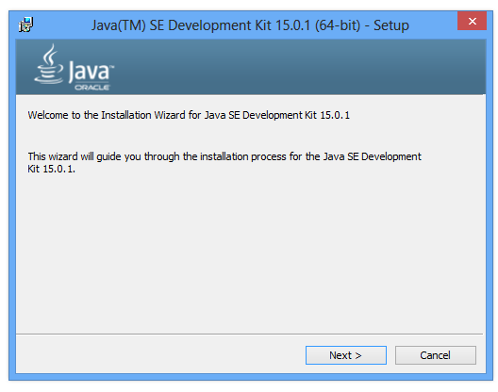

Fig. 3. Inicio del proceso de instalación

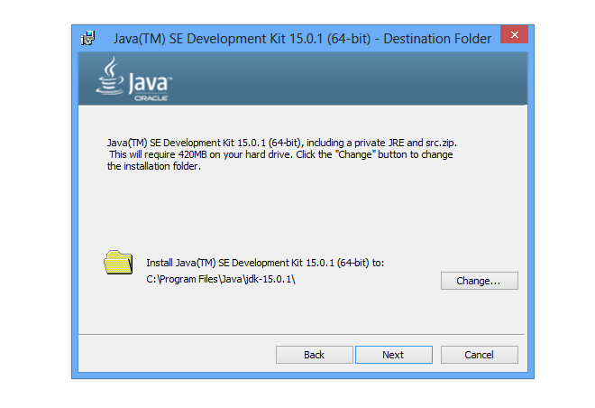

Fig. 4. Configura la ubicación de la instalación

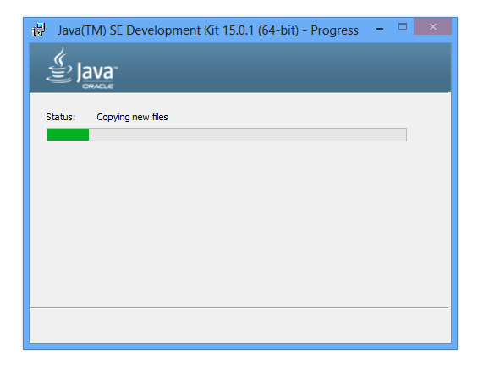

Fig. 5. Instalación del JDK

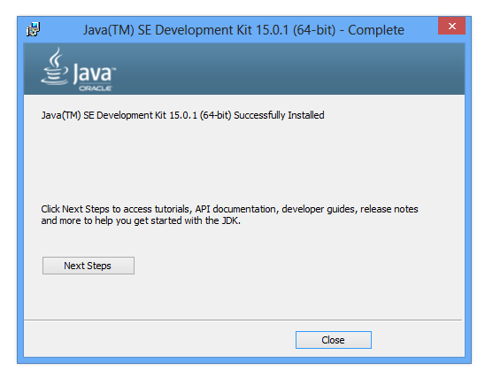

Fig. 6. Finaliza la instalación

**INSTALACIÓN JAVA-NETBEANS**

NetBeans representa un entorno de desarrollo integrado de código abierto, diseñado principalmente para el lenguaje de programación Java. Además, cuenta con una amplia variedad de módulos que permiten su expansión y personalización. Es importante destacar que NetBeans IDE es un producto de libre distribución y su uso no está sujeto a restricciones ni costos.

Para iniciar la descarga de NetBeans, se puede acceder al siguiente enlace: <https://netbeans.apache.org/download/index.html>.

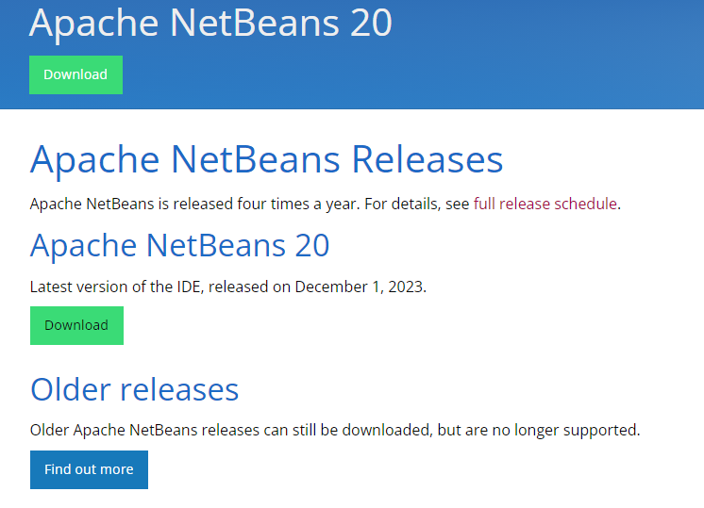

Fig. 7. NetBeans

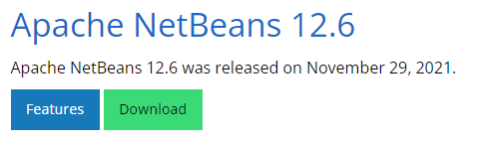

Fig. 8. Selecciona una versión



Fig. 9. Downloading Apache NetBeans 16



Fig. 10. .exe

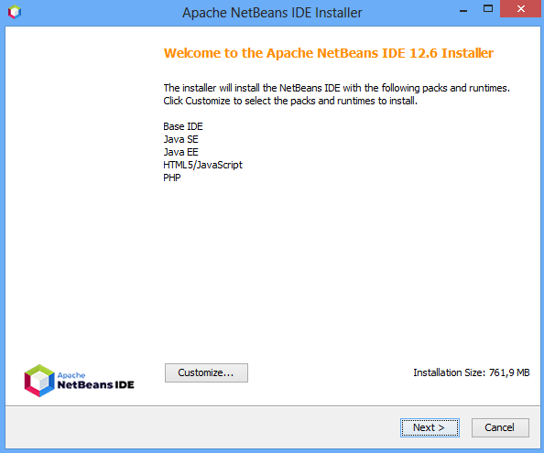

Fig. 11. Inicio del proceso de instalación

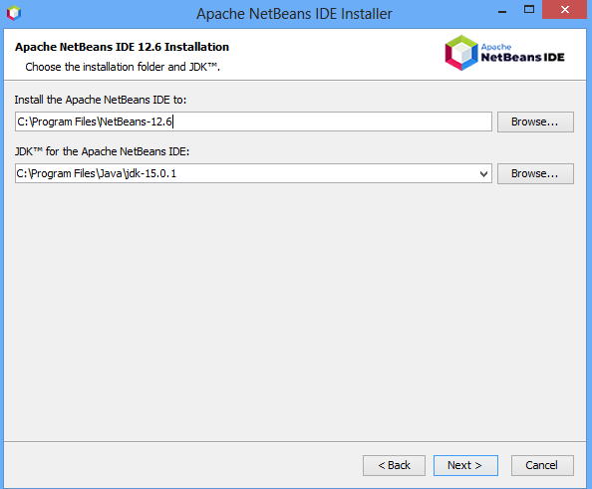

Fig. 12. Configura la ubicación de la instalación

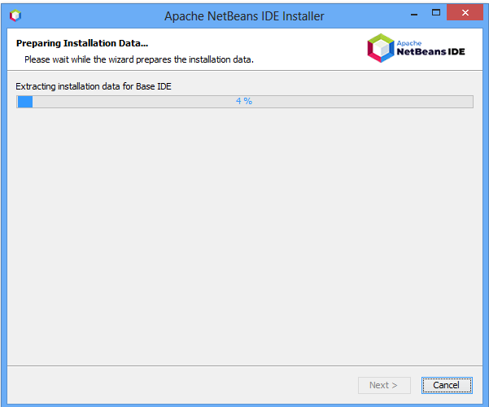

Fig. 13. Instalación

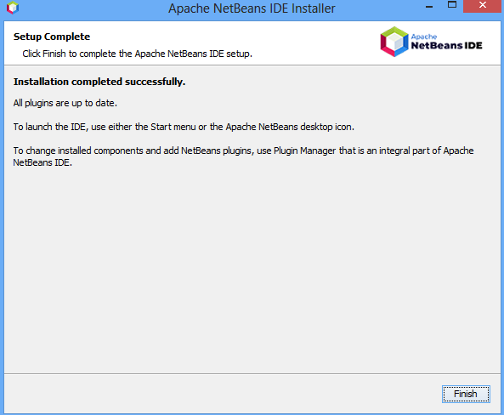

Fig. 14. Instalación Completa

**INSTALACIÓN MYSQL (WORKBENCH)**

El siguiente paso consiste en instalar el gestor de bases de datos MySQL, el cual se puede adquirir desde el siguiente enlace: <https://dev.mysql.com/downloads/workbench/>.



Fig. 15. Mysql.exe

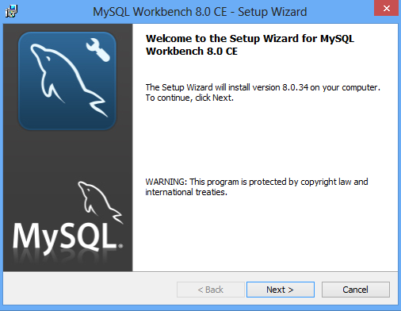

Fig. 16. MySQL instalador

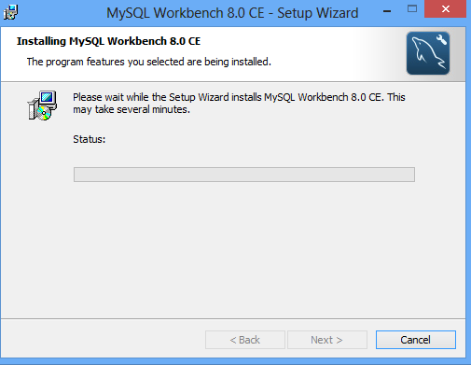

Fig. 17. Proceso de la instalación

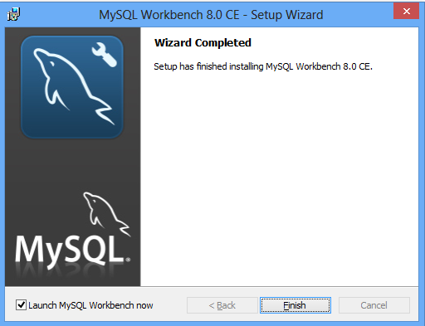

Fig. 18. Fin de la instalación

**IMPORTACIÓN DE LOS DATOS DEL PROGRAMA**

# **MANUAL DE INSTALACIÓN**

Primero descomprima la carpeta SistemaTiendaAbarrotes.rar



Fig. 18.

Seleccione la carpeta y luego haga clic derecho para que se despliegue el menú de opciones. Haga clic en Extraer a “SistemaTiendaAbarrotes”.



Fig. 19.

Abrimos nuestro NetBeans ID 8.2

Arriba a la izquierda en la primera pestaña llamada File. Haga clic y se abrirá un menú. Haga clic en Open Project.

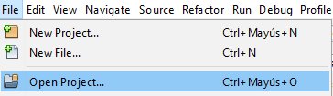

Fig. 20.

Y buscamos el archivo en donde se encuentra el sistema.

Una vez que haya localizado el sistema. Haga clic en el Open Project

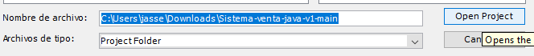

Fig. 21.

Cuando haya abierto el proyecto, aparecerá del lado izquierdo con el nombre del Proyecto.

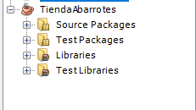

Fig. 22.

Seleccionamos el proyecto, para luego correrlo. En la parte superior, hay un icono de color verde que parece a una flecha.

Haga clic en el icono, y el proyecto se comenzará a correr.



Fig. 23.

Este sistema punto de venta tiene interfaces para un tipo de usuario.

Administrador

* Nueva Venta (Registrar, Cancelar).
* Clientes (Registrar, Actualizar, Eliminar).
* Proveedores (Registrar, Actualizar, Eliminar).
* Productos (Registrar, Actualizar, Eliminar).
* Ventas ().
* Config ().

## **FORMULARIOS DEL SISTEMA**.

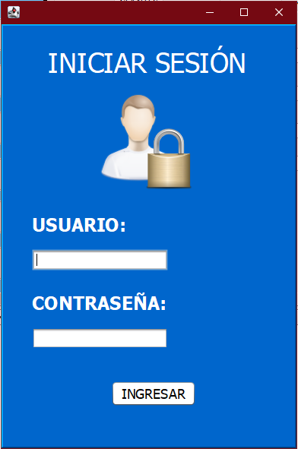

Fig. 24. Puedes acceder con el usuario administrador que tiene todas las funciones mencionadas

## **Login usuario Administrador**

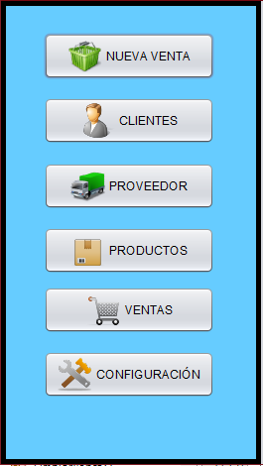

Fig. 25. Interfaz Administrador

En el menú de la izquierda se encuentran todas las opciones que tiene esta interfaz administrador del sistema.

## **MANTENIMIENTO CLIENTES**

En este formulario encontraras el listado de las categorías creadas y 4 botones abajo para agregar, actualizar, eliminar y nuevo cliente.

De clic en el botón de Clientes



Fig. 26.

**AGREGAR CLIENTE**

Al dar clic en el botón de clientes se abrirá el formulario para llenar los campos del Cliente.

Una vez abierto el formulario, comenzará a llenar todos los campos.

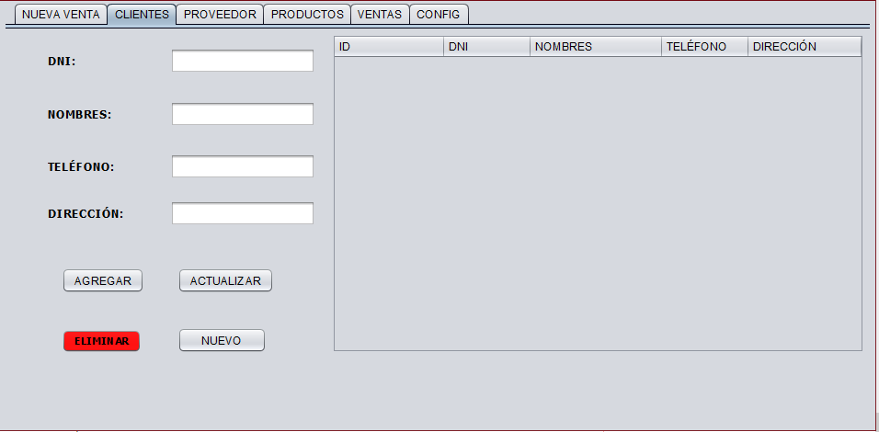

Fig. 27.

Si por error faltó llenar un campo, el sistema le arrojará un mensaje en pantalla de que los campos están vacíos.

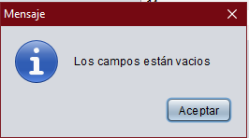

Fig. 28.

Una vez llenado todos los campos. En este formulario el usuario podrá registrar un nuevo cliente.

Der dar clic en agregar para que el cliente se registre.

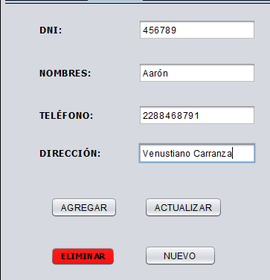

Fig. 29

Si el cliente se registro correctamente el sistema arrojará un mensaje en la pantalla.

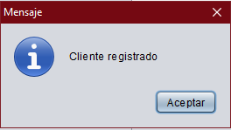

Fig. 30

Después de da dar clic en Aceptar. Se actualiza la tabla con el nuevo cliente.



Fig. 31

**ACTUALIZAR CLIENTE**

En la tabla, el usuario deberá seleccionar al cliente que desee modificar.



Fig. 31.

Se mostrarán los campos en el formulario.

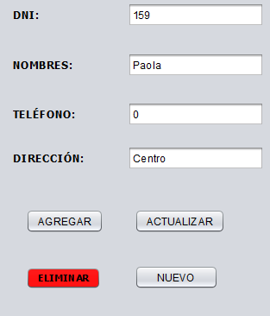

Fig. 31.

El usuario podrá modificar los campos que desee.

Cuando el usuario haya terminado de llenar los campos, deberá hacer clic en el boton Actualizar. Se mostrará un mensaje en pantalla donde el cliente sleccionado quedo actulializado.

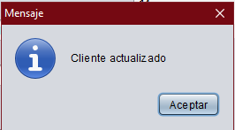

Fig. 32.

Dar clic en Aceptar, se actuliza la tabla y se muestra el cliente con los datos actualizados.



Fig. 33.

**ELIMINAR CLIENTE**

Primero seleccione al cliente que desee eliminar.



Fig. 34.

Al momento que de clic en el boton de Eliminar, se mostrará un mensaje en pantalla preguntado si quiere eliminar el Cliente.

Si da clic en No, no pasará nada y el mensaje se cerrará.

Nuevamente si da clic en el boton Eliminar, volverá a mostrarse el mensaje en pantalla. Si da clic en el boton Si, automaticamente se elimina el cliente.

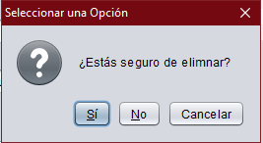

Fig. 35.

## **MANTENIMIENTO PROVEEDORES**

En este formulario encontraras el listado de las categorías creadas y 4 botones abajo para agregar, actualizar, eliminar y nuevo proveedor.

De clic en el botón de Proveedores



Fig. 36.

**AGREGAR PROVEEDOR**

Al dar clic en el botón de proveedores se abrirá el formulario para llenar los campos del Proveedor.

Una vez abierto el formulario, comenzará a llenar todos los campos.

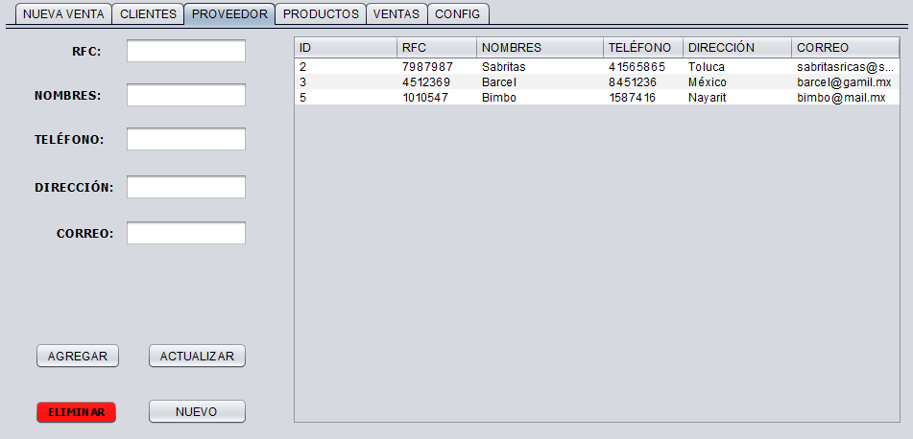Fig. 37.

Si por error faltó llenar un campo, el sistema le arrojará un mensaje en pantalla de que los campos están vacíos.



Fig. 38

Una vez llenado todos los campos. En este formulario el usuario podrá registrar un nuevo proveedor.

De dar clic en agregar para que el proveedor se registre.

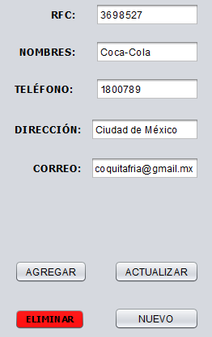

Fig. 39

Si el proveedor se registró correctamente el sistema arrojará un mensaje en la pantalla.

Después de da dar clic en Aceptar. Se actualiza la tabla con el nuevo cliente.



Fig. 40

Actualizar proveedor

En la tabla, el usuario deberá seleccionar al cliente que desee modificar.



Fig. 41

Se mostrarán los campos en el formulario.

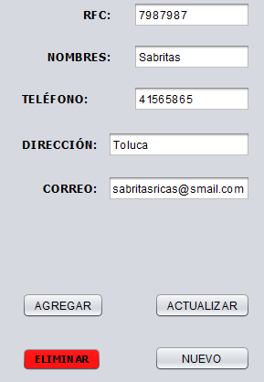

Fig. 42

El usuario podrá modificar los campos que desee.

Cuando el usuario haya terminado de llenar los campos, deberá hacer clic en el boton Actualizar. Se mostrará un mensaje en pantalla donde el proveedor sleccionado quedo actualizado.

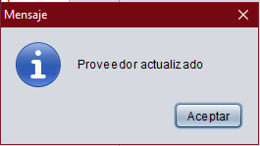

Fig. 43.

Dar clic en Aceptar, se actuliza la tabla y se muestra el cliente con los datos actualizados.



Fig. 44

**ELIMINAR PROOVEDOR**

Primero seleccione al proveedor que desee eliminar.



Fig. 45

Al momento que de clic en el boton de Eliminar, se mostrará un mensaje en pantalla preguntado si quiere eliminar el Proveedor.

Si da clic en No, no pasará nada y el mensaje se cerrará.

Nuevamente si da clic en el boton Eliminar, volverá a mostrarse el mensaje en pantalla. Si da clic en el boton Si, automaticamente se elimina el proveedor.



Fig. 46

El sistema amostrará un mensaje de que se eliminó el proveedor. Y se actualiza la tabla de proveedores.

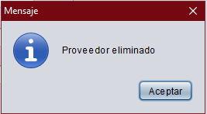

Fig. 47

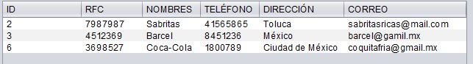

Fig. 48

**NUEVO PROVEEDOR**

Si tiene seleccionador un proveedor. Dar clic en nuevo para que los campos de limpien.



Fig. 49

Una vez que se haya limpiado el formulario, se mostrará como la siguiente imagen:

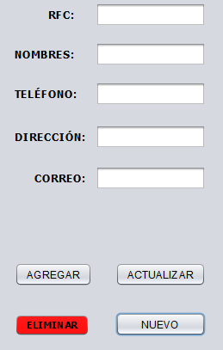

Fig. 50

Y nuevamente comience a llenar los campos.

## **MANTENIMIENTO PRODUCTOS**

En este formulario encontraras el listado de las categorías creadas y 4 botones abajo para agregar, actualizar, eliminar y nuevo proveedor.

De clic en el botón de Proveedores



Fig. 51

**AGREGAR PRODUCTO**

Al dar clic en el botón de proveedores se abrirá el formulario para llenar los campos del Producto.

Una vez abierto el formulario, puede comenzar a llenar todos los campos del lado izquierdo.

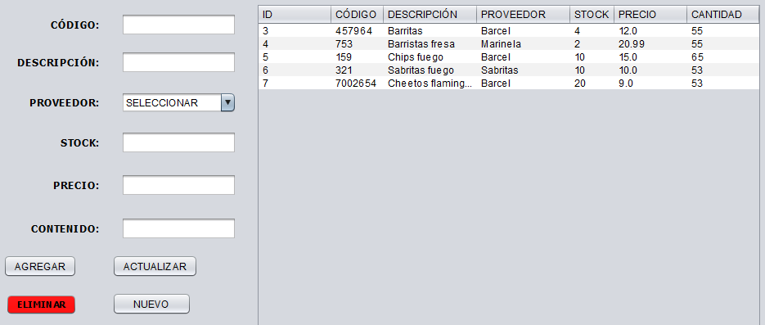

Fig. 52

Si por error faltó de llenar un campo, el sistema mostrará un mensaje en pantalla de que los campos están vacíos.

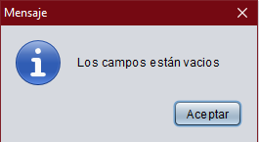

Fig. 53

Para seleccionar un proveedor, de clic para que se despliegue una lista de los proveedores registrados.



Fig. 54

Vuelva a llenar el campo vacío para que se puede agregar el producto. Cuando lo haya hecho se mostrará un mensaje en la pantalla de que se agregó el producto.

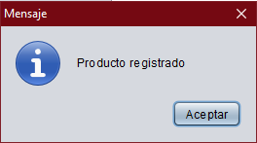

Fig. 55

Solamente de clic en Aceptar o enter para que se actualice la tabla.

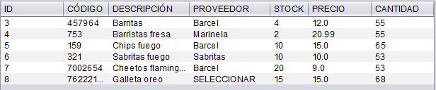

Fig. 56

**ELIMINAR PRODUCTO**

Para eliminar un producto selecciones o de clic a una fila de la tabla Productos.



Fig. 57

Cuando de clic en el botón eliminar. Se mostrará automáticamente un mensaje si desea eliminar o no.

Si da clic en no, se cerrará el programa y no pasará nada. Si da clic en Sí, el producto se elimina. Una vez eliminado el producto se mostrará un mensaje de que el producto se eliminó.

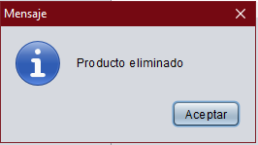

Fig. 58

De clic en Aceptar para que se cierre el mensaje y se actualice la tabla automáticamente.

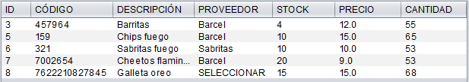

Fig. 59

**ACTUALIZAR PRODUCTO**

Para actualizar un producto selecciónelo de la lista de la tabla con solo dar clic sobre el se selecciona.



Fig. 60

Se mostrarán todos sus campos del lado izquierdo. Modifique el campo que desee modificar. Cuando haya terminado de modificarlo, de clic en el botón Actualizar.

Si lo hizo correctamente se mostrará un mensaje en pantalla de que el producto se ha actualizado.

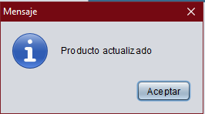

Fig. 61

De clic en el boton de Aceptar para que se cierre el mensaje y la tabla se actualice. Cuando se actualice la tabla, el producto estará actualizado.



Fig. 62

**NUEVO PRODUCTO**

Si tiene seleccionador un proveedor. De clic en el boton de Nuevo para que los campos de limpien.



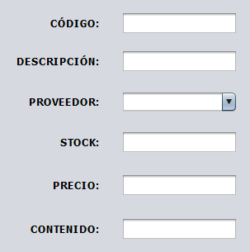

Fig. 63

Comience a llenar los campos y de clic en el boton de Agregar para que se agrege el producto a la tabla.